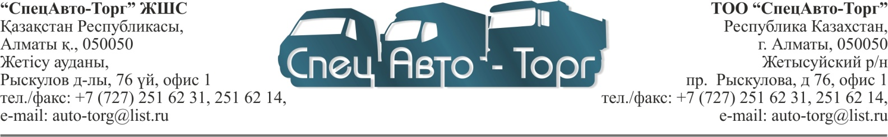

Утверждено 01.04.2019 года. Вниманию заинтересованных лиц!!!

Коммерческое предложение.

Уважаемые господа!
Компания ТОО «СпецАвто-Торг» осуществляет оптово-розничную реализацию коммунальной, дорожно-строительной и коммерческой техники. Грузовых автомобилей и автобусов Российского и Китайского производства, таких марок как УРАЛ, КАМАЗ, ГАЗ, ПАЗ различной модификации и исполнения, большегрузных самосвалов и спецтехники SHACMAN, фронтальных погрузчиков, экскаваторов, вилочных погрузчиков, катков, грейдеров марки AOLIT, SHANTUI, SINOMACH, XCMG, GOODSENSE, JINGONG MACHINERY, DOOSAN, диски щёточные, подметальные.

На данный момент мы имеем возможность, предложить Вам, поставку следующих единиц товара в любой регион Республики:

Размер | Модель и краткое описание | Цена за ед  в тенге
120х550мм. | Диск щеточный полипропиленовый, без про ставочный, с пластиковой сердцевиной.  Применяются на автомобилях ЗИЛ, КАМАЗ, МАЗ, МТЗ | 800
254х900мм. | Диск щеточный полипропиленовый, про ставочный,  с металлической сердцевиной.  Применяются на автомобилях Бродвей сеньор | 1 450
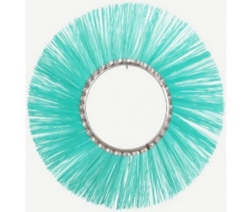
Полипропилен Полипропилен
120х550мм. 254х900мм.

Срок поставки: В наличии в городе Алматы, возможна отправка в регионы.
Условия оплаты: Предоплата 100%

С уважением
Директор С. В. Власов

